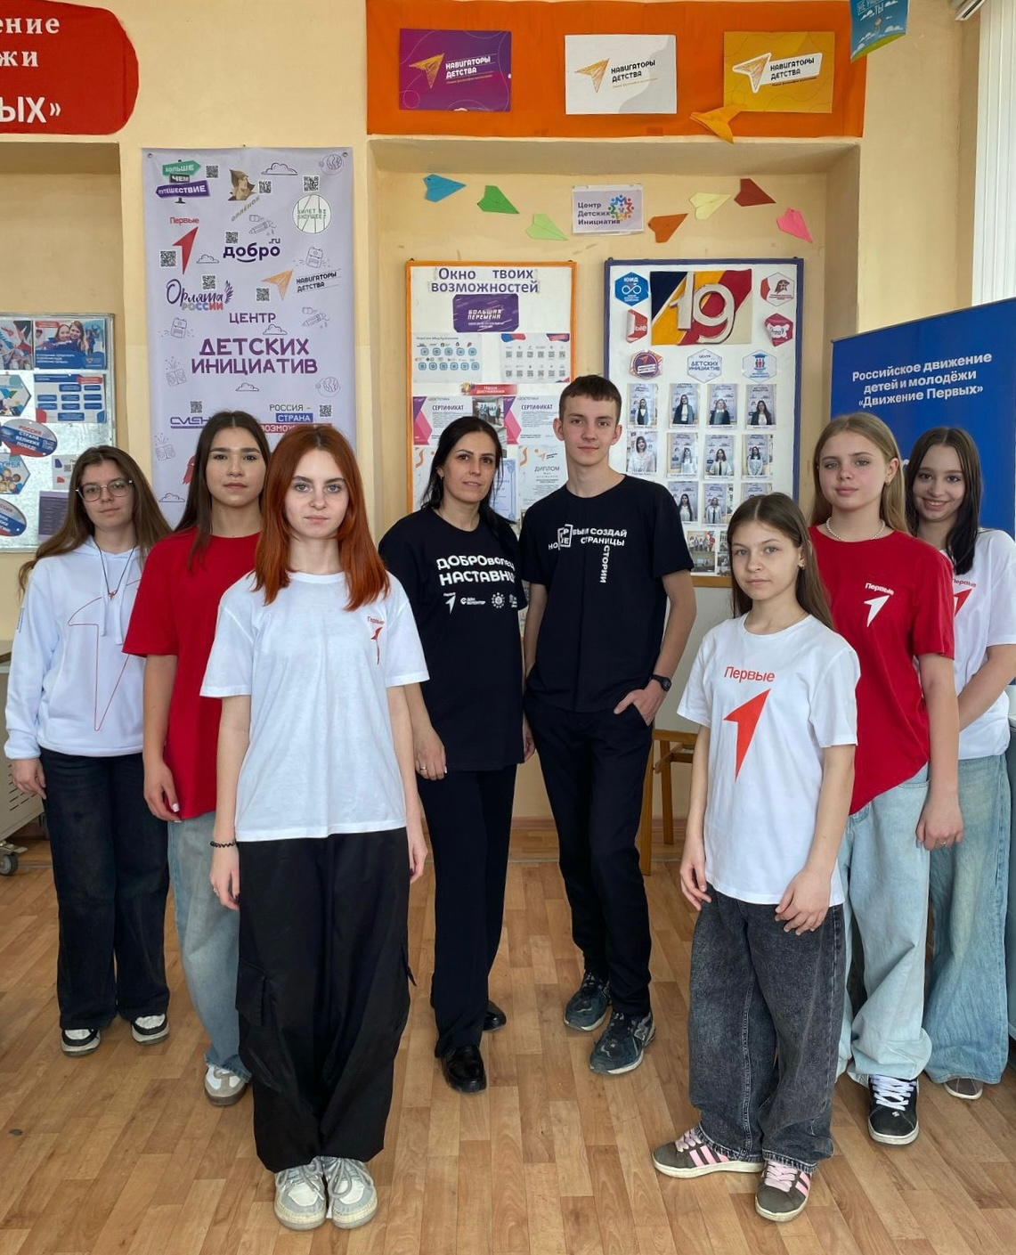

Наименование образовательного учреждения | МБОУ СОШ №19
Адрес образовательного учреждения | ул.Буденновская, д.21
Ссылка на сайт/группу Вконтакте образовательного учреждения, на базе которого открыто первичное отделение | https://vk.com/novochek19?from=groups
ФИО и номер телефона директора образовательного учреждения или заместителя по воспитательной работе | Котельникова Валентина Викторовна  +7 (8635) 22-19-19  8(904)3479653
Дата создания первичного отделения (согласно протоколу) | 21.02.2023г.
ФИО, должность и номер телефона куратора/председателя первичного отделения | Скачкова Елена Сергеевна  8(951)8476827
ФИО, класс и номер телефона председателя Совета Первых первичного отделения (ребёнка) | Лазарева Сежанна Александровна  8(950)8625473
Направления деятельности Движения Первых, которые развивают в первичном отделении (не менее 4-х) | Медиа и коммуникации «РАССКАЖИ О ГЛАВНОМ!»  Патриотизм и историческая память  «СЛУЖИ ОТЕЧЕСТВУ!»  Волонтёрство и добровольчество «БЛАГО ТВОРИ!»  Спорт «ДОСТИГАЙ И ПОБЕЖДАЙ!»  Здоровый образ жизни  «БУДЬ ЗДОРОВ!»  Экология и охрана природы  «БЕРЕГИ ПЛАНЕТУ!»  Туризм и путешествия «ОТКРЫВАЙ СТРАНУ!»  Культура и искусство «СОЗДАВАЙ И ВДОХНОВЛЯЙ!»
Наличие Совета Первых на базе первичного отделения (указать количество членов Совета Первых) | 15 человек
Имеется ли пространство Движения Первых (при наличии, прикрепите фотографию) | 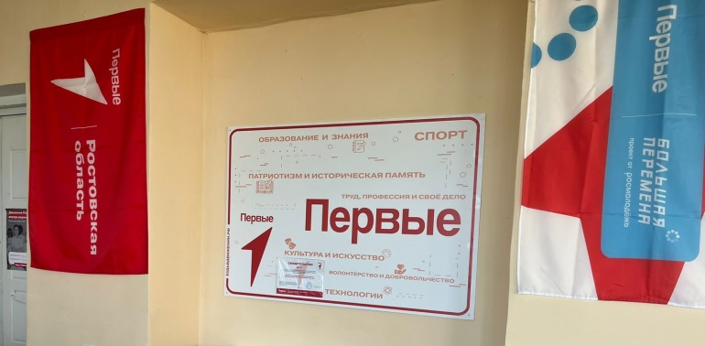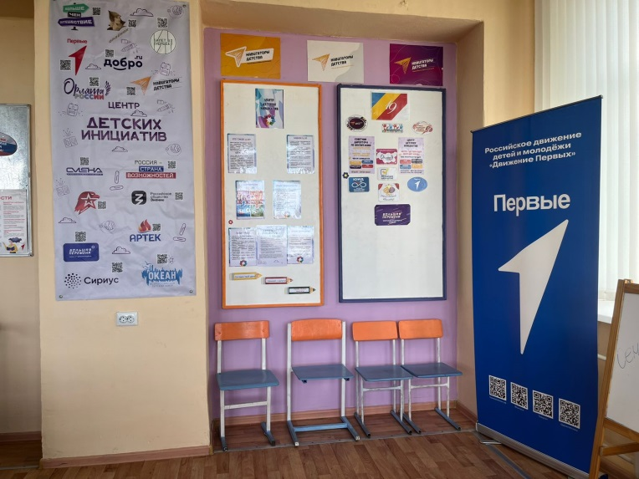
Количество участников первичного отделения, зарегистрированных на сайте будьвдвижении.рф (информацию берем из личного кабинета куратора первичного отделения или сотрудника местного отделения) | 268
Информация о ресурсах, доступных к использованию Движением Первых Ростовской области (концертный зал, спортивный зал, научная лаборатория, большой стадион – указать при наличии) | ФОК на территории школы
Творческие коллективы, сформированные на базе образовательного учреждения (ФИО руководителя, номер телефона, название коллектива, направление деятельности (вокал, танцы, театр и т.д.) | Кукольный театр «Волшебный калейдоскоп»  https://vk.com/public165842010  Бабкина Людмила Тимофеевна 8(908)1761918
Наличие сообществ на базе первичного отделения, перечислить (отряд Хранители истории – 5 человек; волонтёрский отряд 10 человек; экоотряд 12 человек и т.д.) | Медиацентр «Юность» 15 человек  https://vk.com/mediayunost?from=groups  Волонтерский отряд «Вольный ветер» 10 человек https://vk.com/volniyveter19  Скачкова Елена Сергеевна  8(951)8476827  отряд ЮИД «Светофорик»  Черникова Светлана Александровна  8(950)8606517  ШСК «Ермак»  https://vk.com/club223904617?from=groups  Быковских Наталья Николаевна  8(928)1051442
Принимает ли первичное отделение участие в конкурсе первичных отделений (федеральный) | Принимает
Уникальная история первичного отделения (при наличии)
Уникальная история участника первичного отделения или история успеха (при наличии)

